Tarea 2.1
Investigación de los datos de red

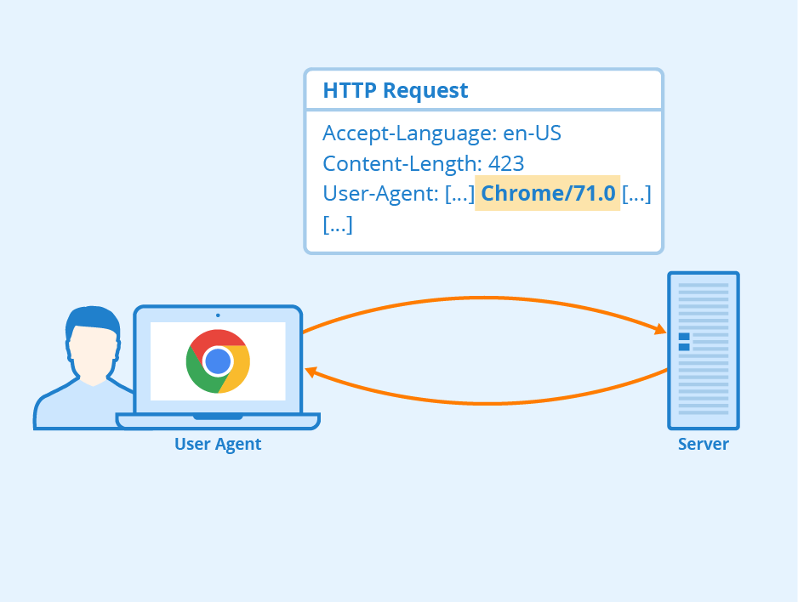

Index
Actividad 1 3
Actividad 2 4
Actividad 3 5
1. Ejercicio 1 5
2. Ejercicio 2 5
3. Ejercicio 3 5
4. Ejercicio 4 5

Actividad 1
Investiga cosas que se generan en el HEAD y localizar el cliente en uso, sistema operativo, idiomas…

User-Agent: Es la parte que se encarga de detectar el navegador y sistema operativo del usuario
Accept-Language: Se encarga de pillar el idioma que este usando el cliente de firefox.

Actividad 2
Investiga las cabeceras para determinar los diferentes tipos MIME de los objetos que contiene la página. Busca información acerca de estos tipos para conocer un poco más sobre ellos.
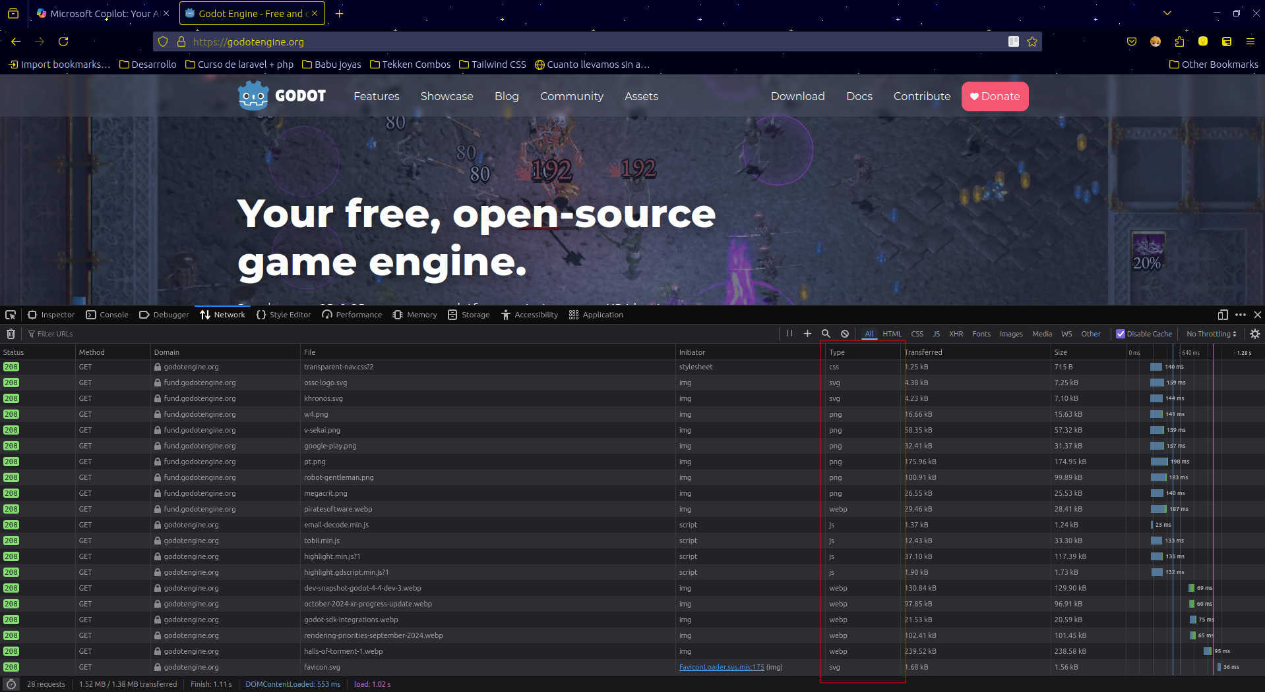
Mirando, vi que el MIME (Multipurpose Internet Mail Extensions) es un interpretador o algo así de la herramienta de inspección que se dedica a interpretar los archivos de la web.
Se ve reflejado en el type del archivo en la herramienta de inspección.
(html, json y cualquier archivo que se use :x).

Actividad 3
Contesta a las siguientes preguntas sobre los códigos de estado.

1. ¿Qué código de estado HTTP devolverá una operación que devuelve la lista de usuarios conectados cuando no haya ninguno? ¿Y qué información devolverá en la respuesta?
Investigando, por lo visto debería devolver principalmente el código 204.
Parece que este código devuelve que, la solicitud al servidor ha llegado con éxito, pero que no puede devolverle nada, la razón depende, en esta ocasión, cuadraría bien que es por no tener usuarios, pues la solicitud llegaría pero no se puede devolver nada.

2. ¿Qué código de estado HTTP debe devolver una operación que registra un nuevo producto en la base de datos? ¿Debe devolver algo como respuesta?
En un principio se devuelve el código 201, mirando parece que significa que la consulta o la petición como tal a llegado donde tenía que llegar,
(Es rollo la petición 200 pero para verificar que se haya creado una nueva cosa, el propio código se dice created XD).
No es necesario, pero se suele hacer para que el usuario final tenga un feedback de que lo que ha subido, efectivamente se haya subido.

3. ¿Qué código de estado HTTP y respuesta devolverá una operación que utiliza el método HTTP DELETE?
En un principio, un 200 índicando que la petición se ha hecho.
(Aunque mirando tmbn me ha salido que un código 204 o 404, el 204 es en caso de que se pueda eliminar la cosa pero no te devuelva nada, y el 404 por si no se puede encontrar la cosa :x)

4. ¿Qué código de respuesta HTTP devolverá una operación que sirve para conocer la información de un producto determinado? ¿Y si no lo encuentra?
Mirando, en un principio debería ser código 200 devolviendo la petición del objeto correctamente.
He estado testeando, y sin algo a mano, he tanteado con tonterías, dejo aquí dos casos de uno, un servidor de laravel que tengo para mostrar la data de un usuario y uno de amazon que vi más limpio para una imagen :x

